南 京 大 学 · 地球系统科学导学
地球系统科学导学
知识体系整理
Earth System Science · Knowledge System Notes

课程类型：地球科学与工程学院 · 新生导学课
内容范围：绪论、地质简史、行星科学、构造地质、生物圈、海洋、表层地球系统、气候
整理说明：按 2022 级教学周历与各讲课件精要整理，突出重难点、公式方程与关键图表
用途：个人系统复习 · 快速查阅

整理自：王宝军、张爱铖、葛荣峰、居为民、刘绍文、鹿化煜、王海鲲等老师课件
仅供个人学习与复习使用

目 录
一、课程概览与考核方式
课程定位与结构
教学周历（分主题总览）
考核方式
二、导论：地球科学总论与思维方法（王宝军）
地球科学的用途
纯科学与复杂科学
地球科学与相关学科
地球科学发展简史（五大时期）
三、行星科学与太阳系（张爱铖）
行星科学概述与研究方法
月球科学
火星科学
陨石与太阳系起源
四、构造地质学：板块构造与大陆动力学（葛荣峰）
三大分支
板块构造理论
地幔柱假说
造山作用与超大陆旋回
地球早期构造演化
五、生物圈物质能量循环（居为民）
生物圈定义与结构
碳循环过程与关键公式
影响因子
研究方法
六、海洋科学：认识·探索·经略（刘绍文）
认识海洋
探索海洋
经略海洋
七、表层地球系统科学与全球变化（鹿化煜）
全球变暖事实
米兰科维奇理论
黄土与亚洲季风
盖亚假说
八、气候危机与气候变化（王海鲲 等）
温室效应与能量平衡
臭氧层损耗
人类世
观测事实与极端事件
碳预算与临界点
全球气候治理
九、核心公式速查表
十、重难点与思考题清单

一、课程概览与考核方式

1.1 课程定位与结构
地球系统科学导学是南京大学面向新生的导学课，旨在以系列讲座形式，由不同学科专家介绍地球系统科学的各个分支，帮助建立地球系统整体观。地理科学被定义为：
“研究地球表层要素的空间差异及其形成与演化规律的科学，具有综合交叉的学科特点，兼有自然科学、社会科学和技术科学的属性。”（2022 中国地理学会）

1.2 教学周历（分主题总览）
课程按学科模块推进，覆盖地球科学的完整谱系。下表为对应教学周历的精简梳理：
主题模块 | 代表性讲座（教师）
地质学导论 | 绪论 + 地质学发展简史（王宝军）
地球科学方法 | 地球系统科学思维方法（王宝军）
固体地球前沿 | 岩石矿物与行星、地球化学、构造地质学、矿床学（张爱铖 / 曹剑 / 葛荣峰 / 王小林）
地表过程 | 遥感大数据、生物圈物质能量循环、大洋钻探与海洋、表层地球系统、海岸海洋（张永光 / 居为民 / 刘绍文 / 鹿化煜 / 邹欣庆）
国土与治理 | 碳中和与国土空间、自然资源管理与国土空间治理（金晓斌 / 黄贤金）
大气与气候 | 从大气到地球系统、大气数学物理、高影响天气、空气污染、碳排放、气候变化与应对（杨修群 等）
环境科学 | 环境污染与健康、环境科学进展、我国环境科技（谷成 / 周庆 / 张徐祥）

1.3 考核方式
▪ 课堂笔记（25%）：12 月 25 日前将笔记拍照成电子版，文件名为“学号+姓名+笔记”。
▪ 课程小论文（75%）：围绕授课主题撰写 3000 字左右论文，含中英文摘要、正文与参考文献（≥2 篇），副标题设为“—听 ×× 老师教学内容的讨论”，重复率 ≤10%。

二、导论：地球科学总论与思维方法（王宝军）

2.1 地球科学的用途
地球科学（Earth Science）研究地球的结构、性质、过程及约 45 亿年的生物演化。其价值可从三个层面理解：
▪ 资源保障：能源矿产、稀土元素、金属矿产、地下水的勘探与评价。
▪ 灾害防治：滑坡、地震、火山、海啸等的机理与预警。
▪ 环境与宜居性：气候、海洋、大气、生态的演变与地球的可持续性。

2.2 纯科学与复杂科学
▪ 认识论转变：从小学→中学→大学的“成绩=各科考试之和”，走向“成绩=解决实际问题”。大学之道：在明明德，在亲民，在止于至善（《大学》）。
▪ 真理与真相、原理与现象：纯科学是充满假设条件的原理体系；面对复杂而客观的自然现象，原理往往过于简单。
▪ 姆潘巴现象：1963 年姆潘巴发现热水比冷水更快结冰（亚里士多德、培根、笛卡尔早有描述）。真实的反常现象一出现，就会让已有科学“产生恐惧”——这说明纯科学只是解决复杂问题的工具箱。
▪ «滑坡」例证›：即便有最简单的摩擦原理，滑坡研究了一百多年，依旧有滑坡灾害发生——“问题远比公式复杂”。

2.3 地球科学与相关学科的关系
地球科学的特点是拿来主义地运用其他学科工具，同时向基础学科提出超大体积、超高温度、超高压力等挑战：
关联学科 | 结合方向 / 典型对象
物理学 | 构造地质、地球物理、地质工程、水文地质；重力、力学、核物理、声光磁电
化学 | 地球化学、岩石矿物矿床；沉积岩/火成岩/变质岩、能源矿产、稀土、陨石、行星矿产
数学 | 数值模拟：湍流、地幔对流、滑坡；物理模拟与数值模拟
生物学 | 古生物、地层学；达尔文、华莱士、胡克；氧化亚铁硫杆菌、蓝细菌（叠层石）、趋磁细菌、硅藻
天文学 | 行星地质学
地理·大气·环境 | 短时序三维地球系统循环、深时地球系统
哲学·考古 | 亚里士多德《形而上学》；人类文明与生命/地球演化史的追踪

2.4 地球科学发展简史（五大时期）
发展脉络分为萌芽—奠基—形成—发展—二十世纪五个时期：

（1）萌芽时期（远古～1450）
▪ 中国：公元前 11 世纪《周易》“地道变盈而流谦”；《诗经·小雅》“高岸为谷，深谷为陵”；《山海经》矿物分金玉石土四类；《禹贡》九州自然区划；《韩非子》司南；《尚书·洪范》五行说；《管子·地数/度地》金属共生与河流地质作用。
▪ 东汉张衡发明候风地动仪（132 年，世界第一台地震仪）；颜真卿“高石中犹有螺蚌壳”；沈括《梦溪笔谈》论化石成因、海陆变迁；朱熹《朱子全书》正确阐述化石性质与石化过程。
▪ 西方：泰勒斯“水为万物之源”；色诺芬尼由海生贝壳推断海陆变迁；亚里士多德《论气象》；普林尼《自然史》；阿维森纳提出山脉因地震与流水侵蚀而隆起。

（2）奠基时期（1450～1750）
▪ 达·芬奇（1508）论证化石的生物成因；哥白尼《天体运行论》（1543）；吉尔伯特《磁石论》（1600，讨论地球磁场）；培根提出地球冷凝收缩学说；胡克《地震论》（1668）否定诺亚洪水说。
▪ 莱布尼茨《原始地球》（1680，地球为燃烧发光体后冷却）；牛顿反对地轴倾斜造成洪水说；伍德沃德“洪积说”；林奈《自然系统》（1735，生物分类）；布丰“彗星说”（1745）。

（3）形成时期（1750～1840）
▪ 水成论 vs 火成论：魏尔纳（水成论鼻祖，1787 认为玄武岩是沉积岩）；赫顿（火成论创始人，1790《关于花岗岩的观察》论证花岗岩岩浆成因）。
▪ 居维叶（1830）建立灭绝概念并提出灾变论；丹纳（1837）创立晶面符号与 32 种对称型。
▪ 莱伊尔《地质学原理》（1830–1834）确立均变论（现实主义方法）的“将今论古”原则；阿加西（1837）提出“大冰期”；博蒙（1829）提出地球收缩假说。

（4）发展时期（1840～1910）
▪ 达尔文《物种起源》（1859）；伦琴发现 X 射线（1895）；1873 年齐克尔、罗森布施奠定显微岩石学。
▪ 岩石矿物学从定性走向定量：索比《显微镜下晶体结构》（1858）；布拉维 14 种空间点阵（1848）；费多罗夫/熊夫利晶体 230 种排列；1900 年 CIPW 火成岩成分分类体系。
▪ 地质年代与地球物理：博尔特伍德首个铀-铅年龄（1907）；布容发现岩石反向磁化（1906）。
▪ 矿床学理论：纽伯里提出生储盖三要素（1873）；怀特“背斜说”（1885）；石油有机/无机成因之争。
▪ 古气候：彭克与布吕克纳划分阿尔卑斯 4 个冰期（贡兹/民德/里斯/玉木）与间冰期。

（5）二十世纪地球科学时期（1910～）
▪ 板块构造理论、同位素年代学、深海钻探、行星探测等相继兴起，地球科学进入系统化、定量化与行星化阶段（详见第四至八章）。
▪ 中国人文线索：鲁迅 1903 年撰《中国地质略论》、1906 年与顾琅出版《中国矿产志》，被誉为“中国地质学的号手”。

三、行星科学与太阳系（张爱铖）

3.1 行星科学概述
行星科学（Planetary Science）研究行星（含地球）、卫星与行星系统的成分、动力学、形成与历史，是地球科学与天文学的交叉。三个研究途径：
▪ 天文观测：系外行星搜寻、近地小行星轨道、天体测量与行星系统动力学。
▪ 太阳系深空探测：遥感和就位探测（数百公里～米尺度）+ 采样返回；行星地质学与行星地球物理。
▪ 行星物质实验室研究：以地球化学 + 岩石矿物学方法（厘米～纳米尺度），研究元素/同位素起源、太阳系与行星演化（宇宙化学/陨石学）。
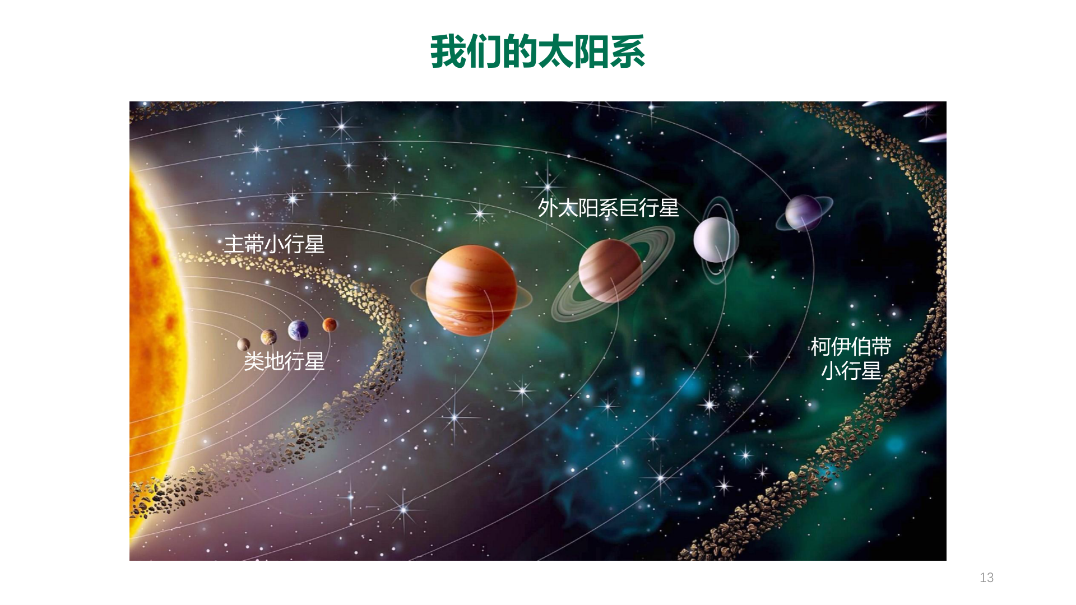
图 1 太阳系结构：类地行星、主带小行星、外太阳系巨行星与柯伊伯带

3.2 月球科学
▪ 基本认识：月球是类地星体（由火成岩组成）；绝大多数月岩比最老的地球岩石还老；早期存在岩浆洋；经历大量小行星撞击；表面覆盖月壤；无生命。
▪ 月球成因主流模型：大撞击模型——一个火星大小的天体撞击早期地球的产物（另有地球分裂、同吸积、捕获等模型）。
▪ 年龄学：Hf-W 同位素体系定年核幔分离时间、月壳形成年龄、最老锆石年龄；嫦娥五号玄武岩约 20 亿年，刷新月球火山活动时限认识。
▪ 撞击历史：月球撞击通量模型是内太阳系撞击史研究基础；39 亿年前可能存在“后期大撞击”——Nice 模型。
▪ 月球的水：通过反射率、返回样品等研究月表水的赋存与来源。

3.3 火星科学
▪ 液态水记录（核心问题）：河流三角洲、表面径流通道、卤水流动痕迹；矿物谱学证据（赤铁矿、黄钾铁矾、硫酸盐、氯化物、碳酸盐、层状硅酸盐、二氧化硅）；火星陨石中的蚀变矿物。
▪ 内部结构：火星壳厚 30–100 km，核半径 1400–2000 km（InSight“洞察号”探测）。
▪ 磁场：100–200 km 轨道高度的全球磁异常图显示火星古磁场记录。

3.4 陨石与太阳系起源
陨石可分为球粒陨石（普通/碳质/顽火辉石球粒陨石）与非球粒陨石（无球粒陨石、铁陨石、石铁陨石）；大部分陨石来自火星与木星之间的主小行星带：
▪ 球粒陨石：由富钙铝包体（CAI）+ 球粒 + 基质组成，是太阳星云物质堆积形成的岩石。
▪ 非球粒陨石：太阳系天体熔融与结晶的产物（月球、火星、灶神星陨石等）。
▪ 太阳系形成四阶段：① 分子云塌缩 → ② 星周盘吸积形成太阳 → ③ 行星形成与星云消散 → ④ 现在的太阳系。
▪ 关键证据：前太阳物质（SiC 颗粒）；太阳星云超低气压、超还原环境（Ti³⁺ 辉石）；固体物质稳定同位素的二分性（或与木星形成有关）；无大气天体的太空风化。

四、构造地质学：板块构造与大陆动力学（葛荣峰）

4.1 三大分支
分支 | 研究对象
构造地质学（Structural Geology） | 岩石的变形—应变—应力场，脆性/韧性变形（深度与流变学），显微到区域尺度
大地构造学（Tectonics） | 区域—全球构造及其时间演变；板块相互作用、造山、盆地；伸展/挤压/走滑体制
地球动力学（Geodynamics） | 构造运动驱动力；物理/化学/数学原理；数值与物理模拟（地幔对流、“拆沉作用”）

4.2 板块构造理论
▪ 核心：地球表层由若干刚性岩石圈板块组成，变形集中于板块边界。
▪ 三类板块边界：离散型（裂谷→洋中脊）、汇聚型（俯冲、碰撞→造山）、转换断层（走滑）；威尔逊旋回描述大洋“开合”循环。
▪ 中国板块格架：现属欧亚板块，受印度—澳大利亚板块与太平洋板块影响；三大古老克拉通——华北、扬子、塔里木；多条造山带拼合（中亚、大别—秦岭—祁连—昆仑、青藏/特提斯）。
▪ 未解之谜：板内变形机制、板块运动驱动力、板块构造启动时间与机制、其他行星有无板块构造。

4.3 地幔柱假说
▪ 热点（Wilson）：海底岛链线性排列、年龄渐变—解释为板块运动经过相对固定的地幔热点。
▪ 大火成岩省（Morgan）：大规模溢流玄武岩快速喷发；地幔柱“头”形成大火成岩省，“尾”形成海底岛链。
▪ LLSVP（大型低剪切波速省）：位于核幔边界、低纬度、对拓、长期稳定，控制大火成岩省与热点，即超级地幔柱；关联大陆裂解与生物灭绝。

4.4 造山作用、超大陆与地球早期构造
▪ 增生造山：洋板块持续俯冲—拼贴，形成增生楔与岛弧新生地壳（西太平洋型/安第斯型，如中亚造山带）。
▪ 碰撞造山：大洋消亡—陆陆碰撞—高原隆升（印度—欧亚碰撞、青藏高原）；大陆深俯冲与超高压变质作用；高原隆升、挤出构造与大型走滑断裂。
▪ 超大陆：≥75% 陆块聚合的连续大陆，经碰撞聚合、裂谷裂解，构成超大陆旋回；公认三大超大陆Pangea、Rodinia、Columbia。
▪ Pangea = 岗瓦纳 + 劳亚 + 特提斯洋 + 泛大洋；Rodinia 1.3–0.9 Ga 聚合、0.8–0.6 Ga 裂解（雪球地球）；Columbia 2.2–1.8 Ga 聚合、1.7–1.3 Ga 裂解。
▪ 地球早期：太古宙岩石稀缺（Acasta 片麻岩 ~4.02 Ga、Itsaq 3.7–3.8 Ga、鞍山 ~3.8 Ga）；特殊组合 TTG + 科马提岩；垂直运动为主（dome-and-keel）；较高的地幔潜能温度。
▪ 板块构造启动（~3.0–3.5 Ga 各证据不一）；此前体制有停滞岩盖（stagnant lid）、热管（heat-pipe）、撞击（impact）等模型；俯冲启动分自发与诱发（超级地幔柱、天体撞击）。

五、生物圈物质能量循环（居为民）

5.1 生物圈定义与结构
▪ 生物圈（Biosphere）：海平面以上约 10000 m 至以下约 10000 m 的所有生物与其环境的总和，包括大气圈底部、岩石圈表面、水圈全部；核心位于地表以上 100 m 到水下 100 m 的圈层交界处。
▪ 三大功能类群：生产者（绿色植物，光合作用把无机物合成有机物）、消费者（动物，一级/二级/三级）、分解者（微生物，把有机物分解为无机物）。
▪ 分布决定因子：温度与降水是生态群落分布的决定因子。
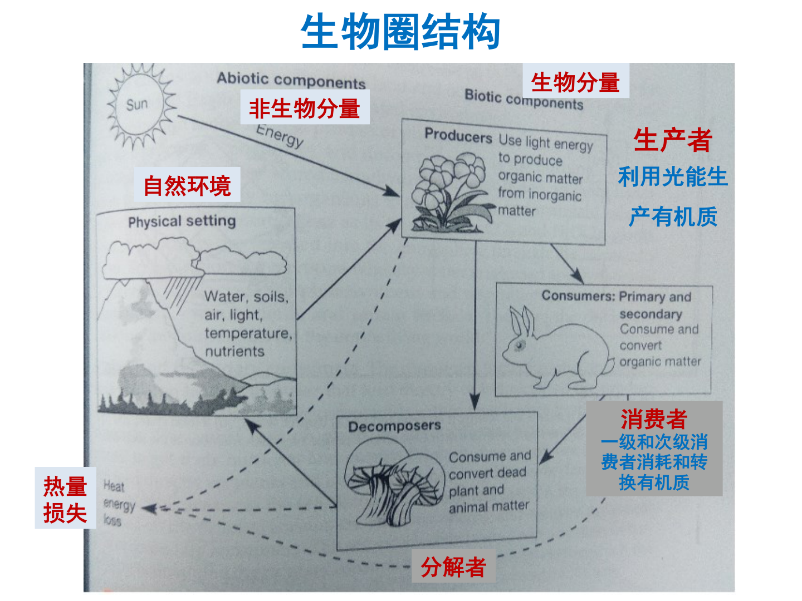
图 2 生物圈结构：生产者—消费者—分解者及与非生物环境（光、水、土壤、营养）的物质能量流动

5.2 碳循环过程与关键公式
光合作用（把无机碳固定为有机物）：
(光合作用) 6CO₂ + 12H₂O → C₆H₁₂O₆ + 6O₂ + 6H₂O
碳通量指标层次关系（单位均为 Pg C yr⁻¹）：
NPP = GPP − Ra（净初级生产力）
NEP = GPP − (Ra + Rh) = GPP − Re（净生态系统生产力）
GPP 总初级生产力、NPP 净初级生产力、NEP 净生态系统生产力、Ra 自养呼吸、Rh 异养呼吸。全球陆地：总光合约123、总呼吸约118.7、土壤向河流输送约 1.7、剩余碳汇约 2.6、土地利用排放约 1.1，净碳汇约「1.5 Pg C yr⁻¹」。陆地碳汇使大气 CO₂ 浓度上升减缓约1/4。
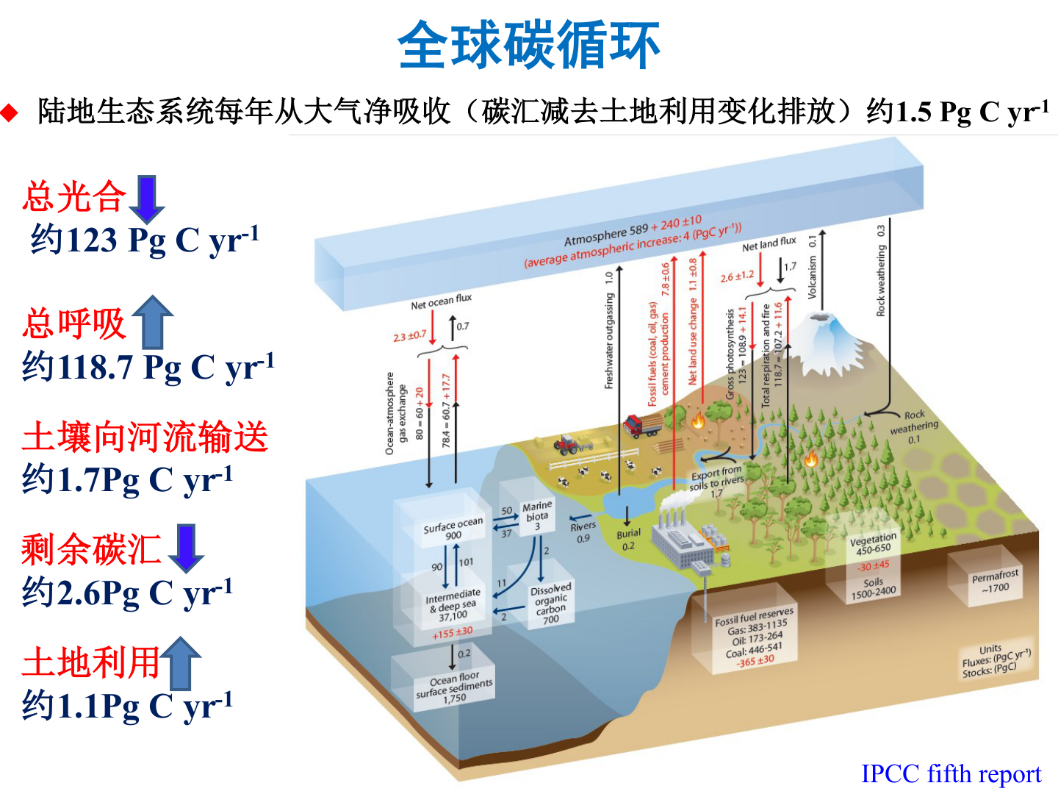
图 3 全球碳循环（IPCC AR5）：大气—陆地—海洋—地质储库与各通量（PgC）
▪ 碳通量昼夜/季节特征：NEP 最早达峰值，其后 GPP，呼吸最晚；夜间/冬季为碳源，白天/夏季为碳汇。

5.3 影响因子
▪ 辐射：叶片光合对光强响应存在光补偿点与光饱和点、光氧化；阳叶（冠层中上部，易光饱和）与阴叶（中下部，受散射辐射限制）。
▪ CO₂ 浓度：通过生化限制（光合羧化）影响；全球尺度年 GPP 与年均温、降水正相关。
▪ 温度：影响酶活与呼吸；异养呼吸受凋落物碳量、碳氮比、温度、湿度直接控制。
▪ 水分：蒸散（ET）受辐射、VPD、气孔导度等控制，全球 NPP 的限制因子在区域间分异（温度/水分/辐射）。

5.4 研究方法
▪ 微气象学（通量观测/涡度相关）：连续观测、覆盖 >1 ha；复杂地形、低风速、降水下数据质量下降。
▪ 生物学方法：生物量清查、异养呼吸/凋落物测定、控制试验（如“生物圈2号”）。
▪ 遥感方法：提取 fPAR、反照率、LAI、聚集度指数、叶绿素、SIF、火灾碳排放，估算 GPP/NPP/NEP。
▪ 模型方法：BEPS 等过程模型，耦合 LAI、气候、土壤、CO₂ 数据模拟碳—水通量。
▪ 大气反演与同化：用大气传输模型 + CO₂ 观测优化先验通量（全球碳同化系统 NOAA）。

叶面积指数 LAI 与聚集度指数 Ω
▪ LAI表征植物密度与生长状况，是陆气交换主要因子，遥感是生成全球 LAI 的唯一有效手段。
▪ 聚集度指数 Ω代表冠层空间分布：Ω=1 随机、Ω>1 规则、Ω<1 聚集；真实 LAI = 有效 LAI / Ω。
Ω = −0.61·NDHD + 0.82 （针叶林） Ω = −1.4·NDHD + 1.28 （其它植被）

日光诱导叶绿素荧光 SIF
SIF 与总初级生产力线性相关，是监测光合的有效替代指标：
GPP(SIF) = −0.10 + 3.72 × SIF

Penman–Monteith 蒸散方程
λE = [ Δ·Rn + ρ·Cp·(VPD/ra) ] / [ Δ + γ·(1 + rs/ra) ]
Rn 净辐射（W m⁻²）；Δ 饱和水汽压随温度变化率（kPa °C⁻¹）；ρ 空气密度（kg m⁻³）；Cp 空气比热（J kg °C⁻¹）；VPD 饱和水汽压差（kPa）；ra 空气动力学阻力、rs 表面（冠层/叶片）阻力（s m⁻¹）；γ 干湿表常数（=0.646+0.00006·Ta）；λ 汽化潜热（J kg⁻¹）；电导 = 1/阻力。

六、海洋科学：认识·探索·经略（刘绍文）

6.1 认识海洋
▪ 基本数据：71% 海洋、平均水深 3800 m；>2000 m 的深海占海洋面积 84%；约 95% 海域尚未涉足——“我们对宇宙的了解远超海洋”。
▪ 海底地形单元：大陆架、大陆坡、深海平原、洋中脊、中央裂谷、海山、海岛、环礁、海沟；三大构造单元大陆边缘—深海洋盆—大洋中脊；海沟是大洋俯冲消亡的地方。
▪ 生命：1977 年 Alvin 号在 Galapagos 发现深海热液“黑烟囱”（350 °C）与化学合成生物群，拓宽了生物圈概念；深部生物圈占地球活生物量约 30%；海底以下 2.5 km 仍存在微生物活动。
▪ 矿产：石油天然气、多金属结核/结壳（铁锰结核、富钴结壳）、热液硫化物、天然气水合物。
▪ 天然气水合物：高压低温下天然气与水的类冰结晶（“可燃冰”）；1 m³ 水合物 ≈ 164 m³ 甲烷；海底甲烷总量约为大气的 3000 倍，其温室效应为 CO₂ 的 20 倍。
▪ 灾害：海底地震、火山、海啸（波长 ~100 km、速度 700–900 km/h）、海底滑坡、风暴潮、赤潮；地震火山集中于板块边界。
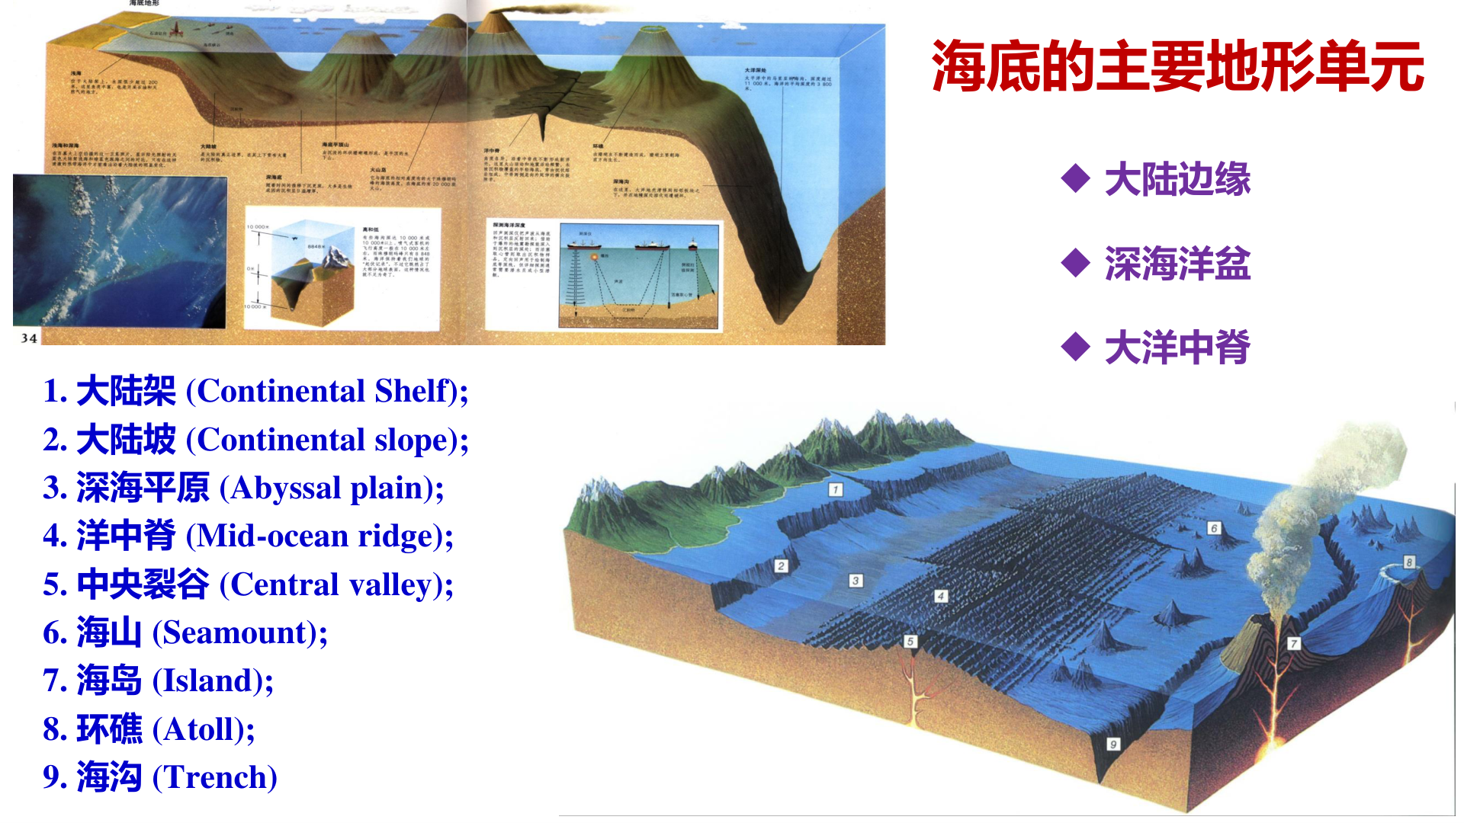
图 4 海底地形单元：大陆边缘、深海洋盆与大洋中脊（含 1–9 号地形术语对照）

6.2 探索海洋
▪ 历史：郑和七下西洋（1405–1433）、哥伦布横渡大西洋（1492）、麦哲伦首次环球航行（1519–1522）、达尔文 Beagle 号考察（1831–1836）、Challenger 号环球考察（1872–1876）。
▪ 探测技术：声纳/多波束/重力卫星测深、地震探测；大洋钻探（DSDP/ODP/IODP，决心号、地球号）；中国主导 4 次南海 IODP 航次（ODP184 东亚季风、IODP349 南海张裂等）。
▪ 深潜装备：HOV 载人（蛟龙号 7062 m、深海勇士号、奋斗者号10909 m）、ROV 遥控（海龙号）、AUV 自主（潜龙号）、水下滑翔机（海翼号）。
▪ 发展方向：从“海洋考察”到长期“建站观测”——海底观测网（OOI）、深海网、深钻深潜深网“三深”。

6.3 经略海洋
▪ 战略定位：关心海洋、认识海洋、经略海洋；陆域 960 万 km² + 蓝色国土（管辖海域约 300 万 km²）；“三深一系统”列为地球科学“十四五”战略。
▪ 权益与治理：马汉“海权论”；1994 年《联合国海洋法公约》生效，专属经济区与大陆架划界成为焦点。
▪ 海洋文明：从大陆文明（黄色文明）走向海洋文明（蓝色文明）；海洋六大工程（蓝色海湾、南红北柳、生态岛礁、智慧海洋、雪龙探极、蛟龙探海）。

七、表层地球系统科学与全球变化（鹿化煜）

7.1 全球变暖的事实
▪ 地球圈层结构：大气圈、水圈、冰冻圈、土壤圈、生物圈等相互耦合。
▪ IPCC AR6结论：① 地球正在变暖；② 地球变暖是人类活动造成的（2021）。
▪ 观测事实：过去 141 年地表温度显著上升；大气 CO₂ 2022 年已超415 ppm，为至少过去 80 万年以来最高；海洋持续增暖（19.67±0.83×10²² J）；格陵兰冰盖以 278±11 Gt/年、南极以 155±19 Gt/年消融。
▪ 学科里程碑：2021 年诺贝尔物理学奖授予真锅淑郎、哈塞尔曼、帕里西（气候物理建模与可靠预测全球变暖）；IPCC 与戈尔共获 2007 年诺贝尔和平奖；板块构造理论堪称同级别发现。

7.2 米兰科维奇理论
▪ 三要素导致冰期—间冰期旋回：偏心率（~10 万年）、地轴倾角（~4.1 万年）、岁差（~1.9–2.3 万年）。
▪ 机制链：轨道参数 → 地球接收日射量 → 大气辐射收支 → 全球气候（冰期旋回）；高纬夏季日射减少是冰盖生长的关键阈值。
▪ 关联假说：铁限制假说（Martin）解释冰期 CO₂ 下降；构造—风化—CO₂—气候假说（高原隆升→硅酸盐风化加强→大气 CO₂ 下降→全球变冷）。
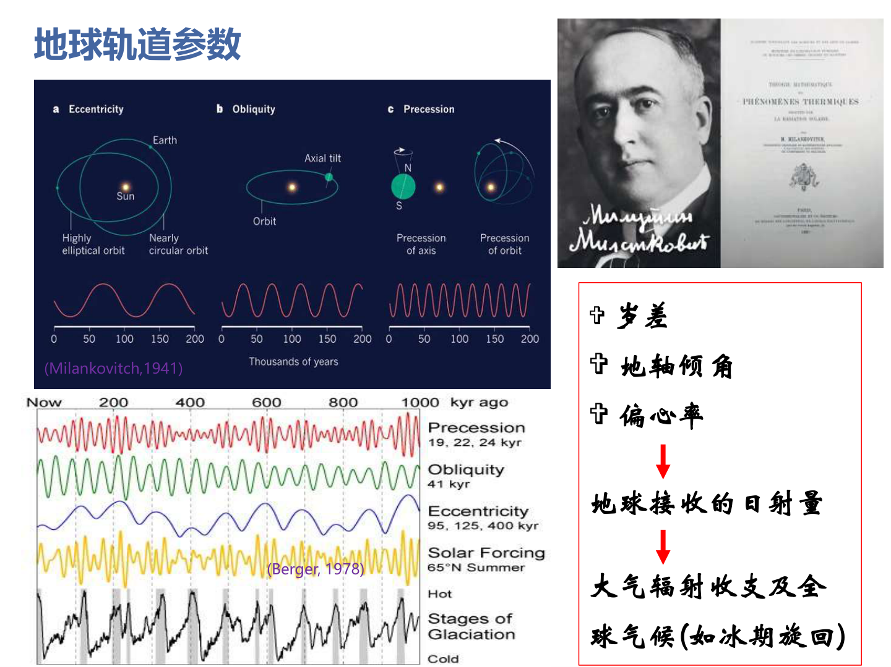
图 5 米兰科维奇旋回：偏心率、地轴倾角、岁差及其叠加的 65°N 夏季日射与冰期旋回

7.3 黄土与亚洲季风
▪ 黄土—古土壤序列记录季风气候与粉尘沉降的演化；鹿化煜团队以黄土/沙地、季风、青藏高原东北缘地貌演化为主线开展“构造—气候—植被—土壤—人类活动耦合”研究。
▪ 粉尘—CO₂：粉尘刺激海洋生产力下降 CO₂，可能触发北半球冰期。（粉尘排放→海洋生产力→大气 CO₂→气候变化，与粉尘大气效应构成反馈）
▪ 亚洲大气环流：冬季风（西北/东北季风）与夏季风（东南/西南季风）、副热带高压、梅雨锋、MJO、西风带构成亚洲季风系统。
▪ 盖亚假说（Lovelock 1972）：生物圈是能维持地球环境平衡、控制化学与物理环境的自调节控制适应系统——生命世界与非生命世界协同发展。

八、气候危机与气候变化（王海鲲 等）

8.1 温室效应与地球能量平衡
能量收支推导（三步得到温室效应）：
黑体辐射温度（忽略反照率约 5.3°C） → 考虑行星 30% 反照率 −18°C → 实际 15°C
温室气体提供约 33°C 的保温效果（15 − (−18) = 33°C）
▪ 太阳常数 1.367 kW/m²，地球接收总功率约 1.740×10¹⁷ W。
▪ 辐射强迫：CO₂ 正辐射强迫最强（增温），其次 CH₄；气溶胶有强的负辐射强迫（降温），黑碳有强的正强迫。
▪ Clausius–Clapeyron 方程推论：升温→大气可容纳更多水汽→全球变暖致“涝更涝、旱更旱”，降水“劫贫济富”，极端暴雨更频繁。
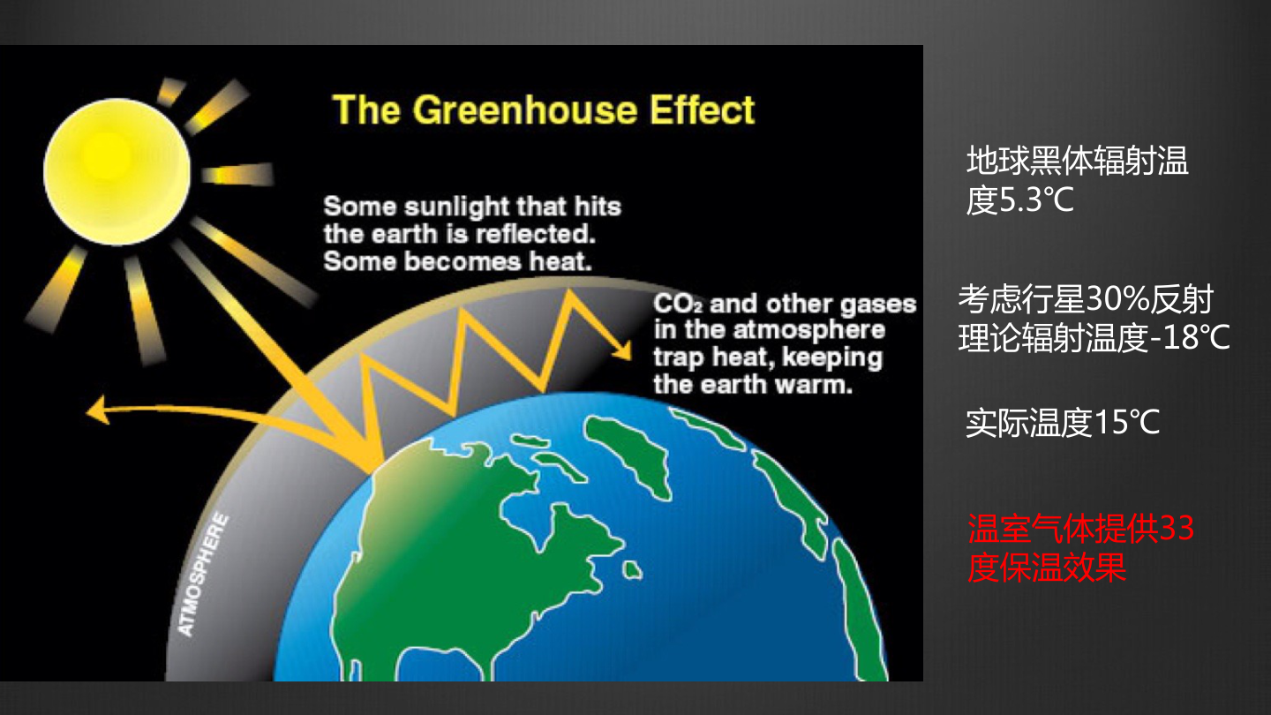
图 6 温室效应：短波入射、地表长波被 CO₂ 等温室气体截留，净增温约 33°C

8.2 臭氧层损耗与人类世
▪ 臭氧：1902 年发现平流层，1913 年发现臭氧层，1984 年发现南极臭氧空洞；元凶是氯氟烷烃（CFCs）等消耗臭氧物质（制冷剂、清洗剂、发泡剂、灭火剂）。
▪ 治理：1985《维也纳公约》、1987《蒙特利尔议定书》及历次科学评估，臭氧层预计将逐步恢复。
▪ 人类世（Anthropocene）：Paul Crutzen 2000 年提出；人类已改造至少 50% 陆地表面，人为温室气体排放使大气成分“史无前例”。
▪ 地球历史 24 小时比喻：若地球历史压缩为 24 小时，人类出现于 23:58:43，历史仅 1′17″，过去百年仅最后 2 ms——人类活动引发的全球变暖在地球史上史无前例。

8.3 观测事实与极端事件
▪ 观测：全球温度持续升高、海洋增暖、格陵兰/南极冰盖消融、北极海冰每十年减少 12.8±2.3%、全球积雪减少、海平面上升。
▪ 极端事件：郑州“7·20”特大暴雨（遇难 292 人、失踪 47 人）；上海/东北台风三连击；全球气候灾害数量持续增加，中国是灾害最多的国家之一。

8.4 碳预算与气候临界点
▪ 准线性关系：全球增温约0.45°C（±0.18）/ 1000 GtCO₂累计排放（IPCC AR6）。
▪ 碳预算：1850–2019 累计排放约 2390 GtCO₂；控温 1.5°C 剩余约 500 GtCO₂（或 850 / 1350 GtCO₂ 对应更高温升），十余年内即将耗尽。
▪ 气候临界点（tipping points）：升温 1.1–1.2°C 时已有 5 个临界点进入危险区；达到 1.5°C 可能再触发 4 个；2°C 以上触发更多。

8.5 全球气候治理
▪ 三大支柱：《联合国气候变化框架公约》（UNFCCC，稳定温室气体浓度）→《京都议定书》（发达国家先行减排、排放权交易、净排放量）→《巴黎协定》（2015）。
▪ 《巴黎协定》目标：把全球升温控制在 2°C 之内，并努力争取 1.5°C；方式“自主贡献”；发达国家每年 1000 亿美元资金；棘齿锁定机制每 5 年评估（2023 起）。
▪ 中国承诺（2020.9.22）：2030 年前碳达峰、2060 年前碳中和；是从达峰到中和时间最短的主要经济体（欧盟 60 年、美国 45 年、中国 30 年）。
▪ 减排压力：实现 2030 目标需每年减排约 7.6%，而疫情仅减排约 5.4%。
▪ 应对主线：减缓（能源转型、负排放 CO₂ 捕集）+ 适应（基础设施、生态修复、风险管理、预测预报、防灾减灾）。

九、核心公式速查表
主题 | 公式 / 关键数值 | 含义
光合作用 | 6CO₂ + 12H₂O → C₆H₁₂O₆ + 6O₂ + 6H₂O | 无机碳固定为有机物
碳生产力 | NPP = GPP − Ra；NEP = GPP − Re | 初级/净生态系统生产力
真实叶面积 | 真实 LAI = 有效 LAI / Ω | Ω 聚集度指数
聚集度指数 | Ω = −0.61·NDHD + 0.82（针叶林） | 冠层空间分布
荧光—生产力 | GPP = −0.10 + 3.72 × SIF | 日光诱导叶绿素荧光
蒸散 | λE = [Δ·Rn + ρCp(VPD/ra)] / [Δ + γ(1 + rs/ra)] | Penman–Monteith 方程
温室效应 | −18°C → 15°C，净增约 33°C | 温室气体保温
比热容 | c(水) = 4.18×10³ J/(kg·°C) | 海洋气候缓冲
增温—排放 | ≈0.45°C / 1000 GtCO₂ | 准线性气候响应
水合物 | 1 m³ 水合物 ≈ 164 m³ 甲烷 | 天然气水合物
米氏周期 | 偏心率 ~10 万年；倾角 ~4.1 万年；岁差 ~1.9–2.3 万年 | 冰期旋回

十、重难点与思考题清单

10.1 知识重难点
▪ 难点：纯科学 vs 复杂科学的方法论（姆潘巴现象、滑坡例证）。
▪ 难点：地质学发展简史五大时期的人物—学说—年份对应关系。
▪ 重点：板块构造三类边界、威尔逊旋回、超大陆旋回（Pangea/Rodinia/Columbia）。
▪ 重点：月球大撞击成因、火星液态水证据、陨石分类与太阳系形成四阶段。
▪ 重点：GPP/NPP/NEP/呼吸的关系与全球碳循环通量数值。
▪ 重点：米兰科维奇三要素与冰期旋回机制、温室效应 33°C 推导。
▪ 重点：碳预算准线性关系、气候临界点、《巴黎协定》目标与中国双碳承诺。

10.2 思考题
▪ 生物圈内生物的分类及其相互关系？（生产者/消费者/分解者）
▪ 植被冠层光合速率随太阳辐射如何变化？（光补偿点→线性上升→光饱和）
▪ 研究陆地生态系统碳循环的主要方法有哪些？（微气象/生物/遥感/模型/大气反演）
▪ 聚集度指数与叶面积指数分别表示什么？
▪ 地球历史上存在哪些公认的超大陆？（Pangea、Rodinia、Columbia）
▪ 下列哪种构造一定是板块边界？（俯冲带、转换断层、洋中脊——而非造山带）
▪ 地球早期构造演化研究有何特殊之处？（地质记录稀少、保存差、地幔温度高、岩石组合特殊）

—— 完 ——

